IL CORPO UMANO

Software a cura di: **UNIVERSITA’ DEGLI STUDI DI BARI  
Alessandro Trianni CORSO**

**Daniele Girardi Informatica e Comunicazione Digitale**

**Marco Rossetto Programmazione e Produzione Multimediale**

**Vincenzo Grottola**

MANUale utente

# Sommario

1. Introduzione ................................................................................

1.1 Requisiti di sistema............................................................................

2. Schermate ...................................................................................................

2.1 Schermata Landing............................................................................

2.2 SchermataHome...............................................................................

2.3 Schermata la cellula: .........................................................................

2.4 Schermata apparato circolatorio: .......................................................

2.5 Schermata apparato respiratorio ........................................................

2.6 Schermata apparato nervoso..............................................................

2.7 Schermata apparato locomotore ........................................................

2.8 Schermata apparato digerente............................................................

2.9 schermata quiz ………………………………………………………………………….

2.10 Schermata Aiuto: ............................................................................

2.11 schermata crediti ……………………………………………………………………..

# 1. Introduzione

L’applicazione multimediale “ALLA SCOPERTA DEL CORPO UMANO” ha lo scopo di: fornire le informazioni necessarie sul funzionamento del corpo umano, invitando l’utenza che si avvicina per la prima volta a conoscere il proprio corpo e di capire ciò che avviene all’ interno di esso

## 1.1 Requisiti di sistema

Requisiti piattaforma

**Processore (CPU):** Intel Core i3 o equivalente AMD, 2.0 GHz o superiore

**Memoria RAM:** 4 GB

**Risoluzione Schermo:** Risoluzione di 1366x768 pixel o superiore

**Sistema Operativo:** Windows 10 o versioni successive / macOS 10.14 (Mojave) o versioni successive / Linux (distribuzioni recenti)

# 2. Schermate

## 2.1 Schermata Landing

1. Inizia: permette all’utente di accedere all’applicazione

## 2.2 Schermata Home

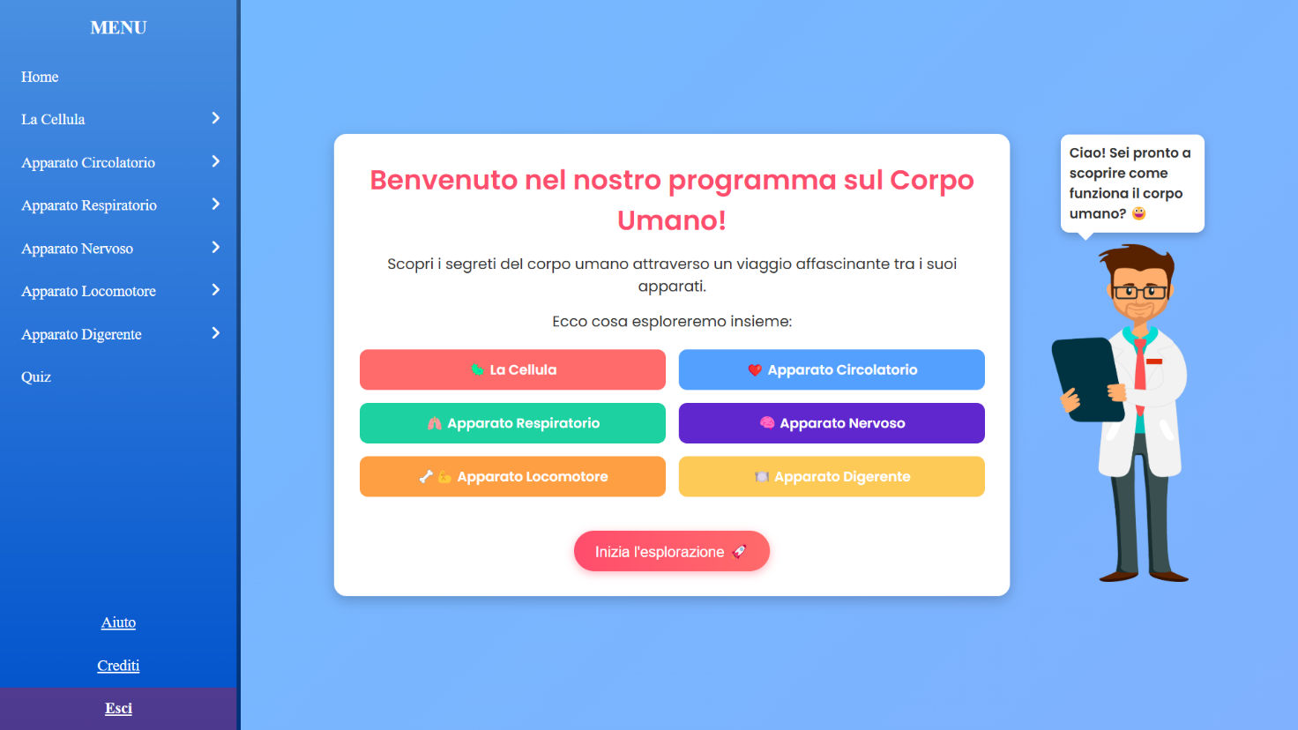

**INIZIO ESPLORAZIONE:** pulsante di indirizzamento alla parte teorica

**LA CELLULA:** pulsante di indirizzamento per la pagina riguardante la cellula

**APPARATO CIRCOLATORIO:** pulsante di indirizzamento per la pagina riguardante l’apparato circolatorio

**APPARATO RESPIRATORIO:** pulsante di indirizzamento per la pagina riguardante l’apparato respiratorio

**APPARATO NERVOSO:** pulsante di indirizzamento per la pagina riguardante l’apparato nervoso

**APPARATO LOCOMOTORE:** pulsante di indirizzamento per la pagina riguardante l’apparato locomotore

**APPARATO DIGERENTE:** pulsante di indirizzamento per la pagina riguardante l’apparato digerente

**QUIZ**: pulsante di indirizzamento per la pagina riguardante un quiz inerente alle competenze spiegate

**AIUTO:** richiamo alla mappa dell’applicazione multimediale

**CREDITI:** Pulsante di indirizzamento per la pagina contenente i dati sul team di sviluppo

**ESCI:** ritorno alla schermata landing

## 2.3 Schermata La cellula

**AVANTI:** pulsante per andare alla pagina avanti

**INDIETRO:** pulsante per andare alla pagina indietro

## 2.4 Schermata apparato circolatorio

**AVANTI:** pulsante per andare alla pagina avanti

**INDIETRO:** pulsante per andare alla pagina indietro

## 2.5 Schermata apparato respiratorio

**AVANTI:** pulsante per andare alla pagina avanti

**INDIETRO:** pulsante per andare alla pagina indietro

## 2.6 Schermata apparato nervoso

**AVANTI:** pulsante per andare alla pagina avanti

**INDIETRO:** pulsante per andare alla pagina indietro

## 2.7 Schermata apparato locomotore

**AVANTI:** pulsante per andare alla pagina avanti

**INDIETRO:** pulsante per andare alla pagina indietro

## 2.8 Schermata apparato digerente

**AVANTI:** pulsante per andare alla pagina avanti

**INDIETRO:** pulsante per andare alla pagina indietro

## 2.9 schermata quiz

**AVANTI:** vai alla domanda successiva

**PUNTEGGIO:** Indica il punteggio effettuato dall’utente

**RESET PUNTEGGIO:** resetta il punteggio fatto precedentemente dall’utente

## 2.10 Schermata Aiuto:

**AIUTO:** permette di visualizzare il funzionamento di tutti i pulsanti presenti

## 2.11 schermata crediti

**CREDITI:** Pulsante di indirizzamento per la pagina contenente i dati sul team di sviluppo